全身浮腫と体重増加 35歳男性 書籍894頁参照
現病歴：3週前に39℃ 台の発熱・咽頭痛・関節痛・右頸部の有痛性のしこりが出現した．近医を受診したところインフルエンザ検査は陰性で，症状は4〜5 日で軽快した．5 日前より下腿の浮腫と尿量減少に気づいた．体重が66 kgから78 kgに増加し，歩行困難を自覚したため，外来を受診し入院となった．
既往歴：帯状疱疹（24歳）．
生活歴：喫煙は毎日20本を20歳から2年間，飲酒歴はビール500 mLを毎日．
家族歴：母親が40歳時に腎臓病を指摘されたが詳細は不明．
身体所見：意識は清明．身長177.5 cm，体重78.1 kg，体温37.1℃，脈拍56回/分（整），血圧163/86 mmHg，呼吸数18回/分．両眼瞼に浮腫（＋），眼瞼結膜貧血（＋），眼球結膜黄染（−），咽頭発赤（−），扁桃腫大（−）．右後頸部に1 cm大のリンパ節（無痛性）を認める．心音・呼吸音に異常なし．腹部は平坦・軟で肝・脾・腎触知せず．両下肢に圧痕性浮腫を認める（図1）．
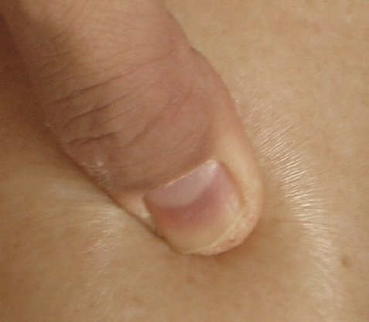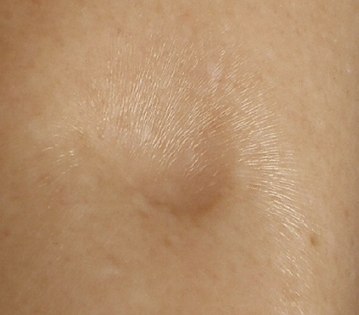
図1 前脛部の圧痕性浮腫
指で数秒間強く押したあとに圧痕が残るのが圧痕性浮腫（pitting edema）である．脛骨前面が検査に適している．

■診断の進め方

特に見逃してはいけない疾患（考えられる疾患をできるだけ挙げる）

ここに記入

頻度の高い疾患（考えられる疾患をできるだけ挙げる）

ここに記入

■この時点で何を考えるか？ 医療面接と身体診察を総合して考える点
（可能性の高い疾患とその理由、除外診断とその理由などを挙げる）

ここに記入

診断仮説（仮の診断）（可能性が高いと考えられる疾患を挙げる）

ここに記入

■必要なスクリーニング検査（診断を絞り込むために必要な検査を挙げる）

ここに記入

■検査結果
尿定性：蛋白（3＋），糖（−），潜血（3＋），比重1.020．
尿沈渣：赤血球数30～49/HPF，白血球数5～9/HPF，硝子円柱（3＋），上皮円柱（＋）．
血液生化学：TP 6.2 g/dL，Alb 3.2 g/dL，UN 20 mg/dL，Cr 0.99 mg/dL，糸球体濾過値70.7 mL/分．
血清：CRP 0.05 mg/dL，C₃ 5 mg/dL 未満，C₄ 7 mg/dL，CH₅₀ 10 U/mL 未満，ASO 370 U/mL，ASK 20,480倍，抗核抗体40倍未満，抗好中球細胞質ミエロペルオキシダーゼ抗体（MPO-ANCA）・抗好中球細胞質プロテイナーゼ3抗体（PR3-ANCA）陰性．
胸部X線・心電図検査：特に異常なし．
眼底に糖尿病性病変なし．

診断仮説（仮の診断）（可能性が高いと考えられる疾患を挙げる）

ここに記入

■診断確定のために（必要な追加検査などを挙げる）

ここに記入

診断（診断結果を記入）

ここに記入

■治療の基本方針（診断を受けて必要な治療を挙げる）

ここに記入

